6 января
МБОУ «Вечерняя школа № 30»
С 11.00 Мастер класс «В мастерской Дед Мороза»
Приглашаются все желающие.

В дни зимних каникул предлагаем посетить:

Лыжная база "Стригино"
Адрес: г.Нижний Новгород, ул.Старикова, 25
Телефон: +7 (831) 269-17-15
Часы работы (с декабря по февраль): с 9 до 16 часов
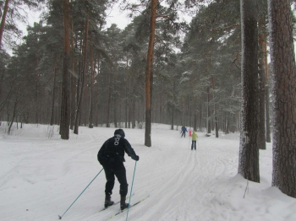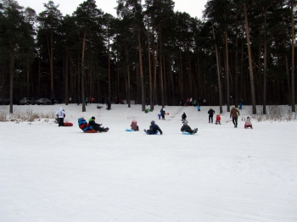

Каток «Катушка» " (Автозаводский парк)
Часы работы катка 2018-2019
будни 11:00-21:00, выходные 10:00-21:00.
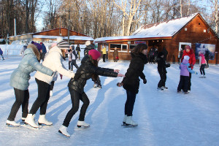

Театры Нижнего Новгорода

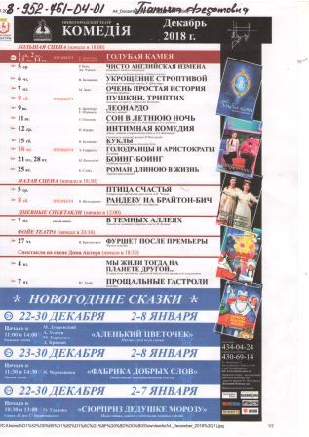

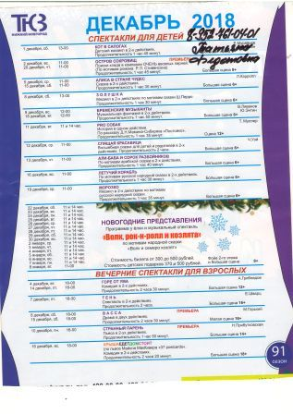
11 января ТЮЗ -19.00.

